TOURNOI INTERNATIONAL DE PETANQUE
EN TRIPLETTES Hommes et Dames A L’ILE MAURICE
A L’ HOTEL « LE TAMASSA » – GROUPE NAÏADE RESORTS
Du 9 au 13 Décembre 2011
Avec la participation d’une équipe australienne
de 12 Joueurs et 3 joueuses
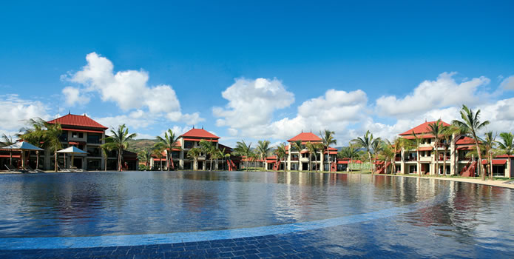
Tarif du séjour au Tamassa **** :
Formule tout inclus (Chambre, tous les repas et toutes les boissons)
- En chambre double (couple) ou twin (partagée) par adulte et par nuit : 95 €uros
- En chambre simple (une personne par chambre et par nuit : 125 €uros
- Enfant partageant la chambre des parents (maximun 1 enfant par chambre) de 0 à 5 ans : gratuit / de 6 à 17 ans : 50 % de réduction sur le tarif adulte
- Enfant en chambre séparée : 25% de réduction sur le tarif adulte
Inscription au tournoi : 15 €uros par joueur

Renseignements : Jérôme RAULT : (230) 698 98 00 Fax : (230) 697 73 73
www.naiade.com

